暨南大学本科实验报告专用纸
课程名称 高级程序语言设计 成绩评定
实验项目名称 编程实验 指导教师 张鑫源
实验项目编号 实验项目类型 实验地点 家
学生姓名 钟颖谦 学号 2019051091
学院 智能科学与工程 系 专业 信息安全
实验时间 2020 年 3月11日 上 午～ 3月 17 日 下 午温度 ℃湿度
- 实验目的：
将密码以密文的方式储存，将密文解密为明文。
- 实验内容和要求：
- 将用户输入的字符串编成密码串，编码的规则如下：对于第n个字符，如果该字符是英文字母，那么用英文字母表后面第n个字母代替该字母。例如，用户输入“ab, cd”，那么程序应该将其译为“bd, hj”。
- 可以将用户输入的密码串译回原串，例如用户输入密码串“bd, hj”，那么程序要将译回“ab, cd”。
- 主要仪器设备：
仪器：计算机
实验环境：Microsoft Visual 2019
- 源程序
#include <stdio.h>
//加密方法
void lock() /*声明加密函数*/
{
/*请空输入缓冲区*/
getchar();
printf("请输入明文:");
/*初始化字符数组,避免乱码*/
char str[200] = { '\0' };
/*使用gets_s输入,避免空格无法识别*/
gets_s(str);
int i = 0;
/*检测字符串中字符的内容*/
while (str[i] != '\0')
{
/*检测是否属于字母*/
if (str[i] >= 'a' && str[i] <= 'z' || str[i] >= 'A' && str[i] <= 'Z')
{
/*检测加/解密后是否会超出字母范围*/
if (str[i] + (i % 26) + 1 > 'z' || str[i] + (i % 26) + 1 > 'Z' && str[i] + (i % 26) + 1 < 'a')
{
printf("%c", str[i] + (i % 26) - 25);
}
else
{
printf("%c", str[i] + (i % 26) + 1);
}
}
else
{
printf("%c", str[i]);
}
i++;
}
}
//解密方法
void unlock()/*声明解密函数*/
{
getchar();
printf("请输入暗文:");
char str[200] = { '\0' };
gets_s(str);
int i = 0;
while (str[i] != '\0')
{
if (str[i] >= 'a' && str[i] <= 'z' || str[i] >= 'A' && str[i] <= 'Z')
{
if (str[i] - (i % 26) - 1 < 'A' || str[i] - (i % 26) - 1 > 'Z' && str[i] - (i % 26) - 1 < 'a')
{
printf("%c", str[i] - (i % 26) + 25);
}
else
{
printf("%c", str[i] - (i % 26) - 1);
}
}
else
{
printf("%c", str[i]);
}
i++;
}
}
//主程序
int main()
{
printf("欢迎使用!\n");
/*功能选择系统*/
printf("1.加密\n");
printf("2.解密\n");
printf("请选择:");
int select;
scanf_s("%d", &select);
/*switch选择语句*/
switch (select)
{
case 1:
/*跳到加密接口*/
lock();
break;
case 2:
/*跳到解密接口*/
unlock();
break;
default:
/*错误返回*/
printf("请输入正确的选项!");
}
}

- 实验步骤与调试:
流程图：
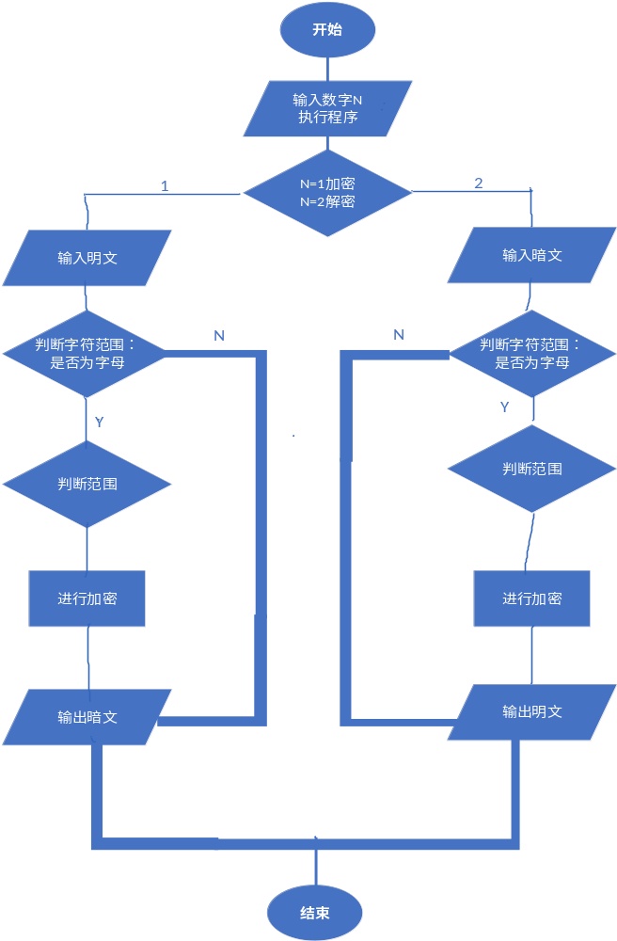步骤：1、声明一个加密函数和一个解密函数
2、在加密和解密函数中分别编写加密与解密的代码
3、主函数中判断进行加密操作还是解密操作
调试：过程中发现gets要改为gets_s；
然后字符串首字符并不是第一个字符，结果是
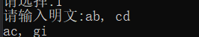
然后由修改为
- 实验结果与分析
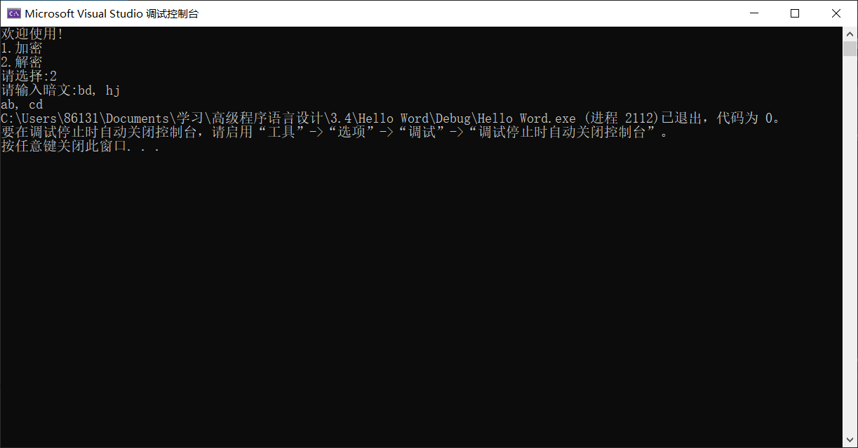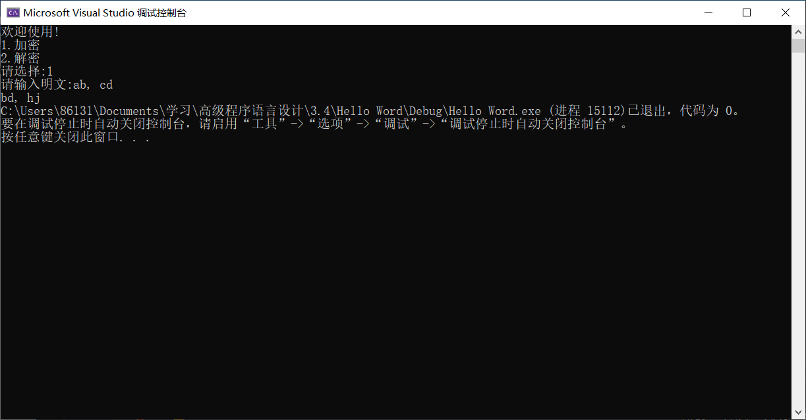
输出结果与实验要求一致
暨南大学本科实验报告专用纸(附页)

